Číslo šablony: III/2
VY_32_INOVACE_P7_3.11

Tematická oblast: Kartografie a topografie ve třídě i v terénu
Terén III – odhad vzdálenosti a výšky

Typ: DUM - pracovní list
Předmět: Zeměpis
Ročník: 3. r. (6leté), 1. r. (4leté)

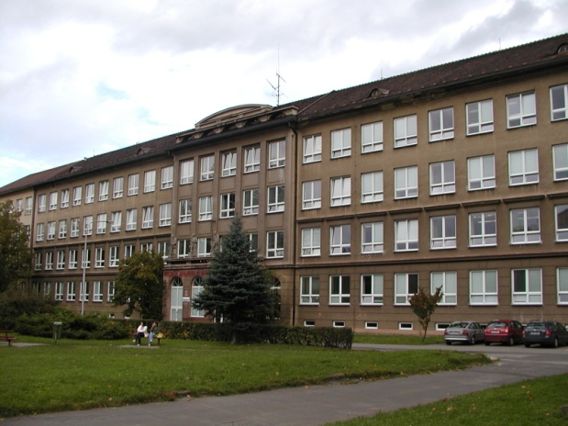

Zpracováno v rámci projektu
EU peníze školám
CZ.1.07/1.5.00/34.0296

Zpracovatel:
Mgr. Libuše Raszková
Gymnázium, Třinec, příspěvková organizace
Datum vytvoření: květen 2013

Pracovní list se týká metod, které se používají pro zpracování informací v geografii.

Je určen studentům 1.ročníku čtyřletého studia (v rámci TERÉNNÍ VÝUKY) a 3.ročníku šestiletého studia (v rámci TERÉNNÍ VÝUKY).

Inovace spočívá ve využití interaktivního prostředí a v práci s buzolou a mapou. Zároveň s klasickými metodami (mapa, buzola) studenti pracují i s GPS, což jim umožní porovnat obě metody.

Metodické pokyny

- Odhad vzdálenosti a výšky je úkol, který nezabere hodně času a zvládneme ho zároveň s ostatními úkoly v rámci terénní výuky – tzn. s orientací mapy, určení azimutu apod.
- Upozorníme studenty, aby si s sebou vzali psací potřeby a metr. Obstaráme si i tyč dlouhou 1 metr. Na výuku potřebujeme pro ověření a srovnání i přístroje GPS a mapu - Těšínského Slezska (M=1:75 000, vydalo Regionální sdružení pro česko-polskou spolupráci Těšínského Slezska se sídlem v Českém Těšíně) nebo Moravskoslezských Beskyd (M=1:50 000, vydala TRASA,spol.s.r.o.,2001) .
- Úkoly jsou připraveny pro okolí školy v rámci Třince.
- Cestou studenti plní zadané úkoly na konkrétních stanovištích. Zároveň s odhadem si mohou pomocí přístrojů GPS ověřit, jak úspěšní v odhadu byli.
- Studenti mohou pracovat samostatně. Podle počtu přístrojů GPS, které jsou k dispozici, je pravděpodobnější práce ve dvojicích nebo ve skupinách po třech.
- Součástí pracovního listu je i část s výsledky úkolů praktické části.

ODHAD VZDÁLENOSTÍ A VÝŠKY – pracovní list

  - teoretická část – co nám při odhadu může pomoci

    - Nanášení známé délky – tato metoda je využitelná v případě, že se naším směrem vyskytují dílčí úseky o stejné vzdálenosti – např. telegrafní sloupy, lampy pouličního osvětlení. Např. lampy jsou od sebe vzdáleny 50 metrů a mezi námi a cílem je 6 lamp – což je 5 úseků po 50 metrech = 5x50 = 250metrů.

    - Krokování – jednoduše si změříme, jak dlouhý je náš krok. Průměrnou délku vlastního kroku si vypočteme tak, že si změříme 10 svých dvojkroků a výsledek vydělíme 20, což je délka našeho kroku.

    - Šířková metoda – je založena na podobnosti trojúhelníků. Ve vzdálenosti 65 cm od oka (což je přibližná délka napjaté paže) držíme tužku. Přes její špičku zaměříme pohled pravým okem na předmět (A), ke kterému odhadujeme vzdálenost. Pak, aniž pohneme tužkou nebo hlavou, zavřeme pravé oko a přes hrot se podíváme levým okem. Na úrovni předmětu, ke kterému odhadujeme vzdálenost, si tak určíme další pomocný bod (B). Mezi oběma body A a B co nejpřesněji odhadneme vzdálenost, kterou vynásobíme deseti.

    - Odhad výšky nanášením známé délky – nejdříve si změříme na měřeném objektu (budova, komín) výšku – což může být 1 metr, 2 metry, 3 metry apod. Tento rozměr nanášíme postupně na celou výšku měřeného předmětu. U objektů, ke kterým nemáme přístup, nám může pomoci určitá zkušenost a nápady – např. počet pater, velikost oken apod.
obr.1
    - Výpočet výšky podle délky vrženého stínu – stín menšího předmětu je kratší než stín předmětu většího, ale v přímé úměře. Příklad 1: Chceme např. změřit výšku stromu. V jeho blízkosti zapíchneme svisle do země metrovou tyč. Její stín bude (v závislosti na denní době) třeba 0,5 metru. Změříme i stín stromu, bude třeba 7 metrů dlouhý – z toho můžeme vypočíst, že strom má výšku 14 metrů. Příklad 2: Zkuste vypočítat výšku sloupu, který vrhá stín 18 metrů, když metrová tyč má stín dlouhý 75 cm? – 75 cm jsou ¾ z 1 metru, takže i 18 metrů jsou ¾ z výšky, kterou chceme zjistit = (18:3)x4=24 metrů.
Obr. 2

  - praktická část – úkoly

      - Jak vysoký je smrk, který roste v parku u lavičky před školou? Použijte metodu podle vrženého stínu.

      - Jak je vysoký hotel, který se nachází na druhé straně parčíku před školou? -nejdříve to zkuste odhadnout podle počtu pater nebo podle počtu oken na výšku budovy - potom přejděte k budově, změřte si výšku např.1 nebo 2 metry a vrat´te se ke škole – tuto výšku potom postupně nanášejte Porovnejte oba způsoby – vyšly vám přibližně stejné hodnoty?

      - Jaká je vzdálenost mezi budovou gymnázia a hotelem naproti? Použijte metodu krokování. Ověřte pomocí GPS.

      - Jak je to daleko od budovy gymnázia na Náměstí TGM? Zkuste to pomocí lamp veřejného osvětlení.

      - Stojíte na konci chodníku u lavičky nad mostem přes řeku Olši. Jak daleko je vysílací věž na Javorovém? Použijte šířkovou metodu. Ověřte si váš odhad pomocí změření vzdálenosti na mapě.

  - praktická část – výsledky, pomocné údaje
      - Jak vysoký je smrk, který roste v parku u lavičky před školou? Použijte metodu podle vrženého stínu.
Stín metrové tyče je dlouhý 0,8m. Stín stromu je dlouhý 2,3m – strom je tedy vysoký přibližně 2,9m.
Poznámka: záleží na denní hodině, délka stínu se během dne mění.
      - Jak je vysoký hotel, který se nachází na druhé straně parčíku před školou? -nejdříve to zkuste odhadnout podle počtu pater nebo podle počtu oken na výšku budovy (jedno patro je asi 2,5m/okno je vysoké 1,5m) - potom přejděte k budově, změřte si výšku např.1 nebo 2 metry a vrat´te se ke škole – tuto výšku potom postupně nanášejte (od okraje zateplení po parapet nejnižšího okna je asi 1,4m /vyvýšený sklep měří asi 0,9m) Porovnejte oba způsoby – vyšly vám přibližně stejné hodnoty?
      - Jaká je vzdálenost mezi budovou gymnázia a hotelem naproti? Použijte metodu krokování. Ověřte pomocí GPS. (Je to asi 150 kroků – „mých“, což je 0,65 x 150=97,5 metrů.)
      - Jak je to daleko od budovy gymnázia na Náměstí TGM? Zkuste to pomocí lamp veřejného osvětlení. (Na ulici Komenského se nachází 8 lamp od křižovatky naproti vjezdu na školní dvůr po křižovatku ulice Komenského a Okružní. Mezi jednotlivými lampami je vzdálenost asi 48 kroků, při sedmi polích mezi nimi je to 336 kroků = přibližně 280 metrů. Pokud chceme vzdálenost až po roh ulice Komenského a Náměstí TGM, lze dokrokovat – připočteme 140 kroků = asi 90 metrů. Sečteme 280 + 90 = 370 metrů.)
      - Stojíte na konci chodníku u lavičky nad mostem přes řeku Olši. Jak daleko je vysílací věž na Javorovém? Použijte šířkovou metodu. Ověřte si váš odhad pomocí změření vzdálenosti na mapě. (Ověření – na mapě v měřítku 1:75 000 naměříme 9,1cm = 6,8 km ve skutečnosti.)

Citace zdrojů:
ROGL, Vladimír. Nebojte se topografie. Praha: Naše vojsko, 1987. ISBN 28-002-87.
Obr. 1, 2 – ROGL, Vladimír. Nebojte se topografie. Praha: Naše vojsko, 1987. ISBN 28-002-87.
Praktická část – archiv autora

